石河子大学师生银行卡信息维护操作流程

1、微信搜索“石河子大学财务查询及学生缴费”公众号，点击进入。

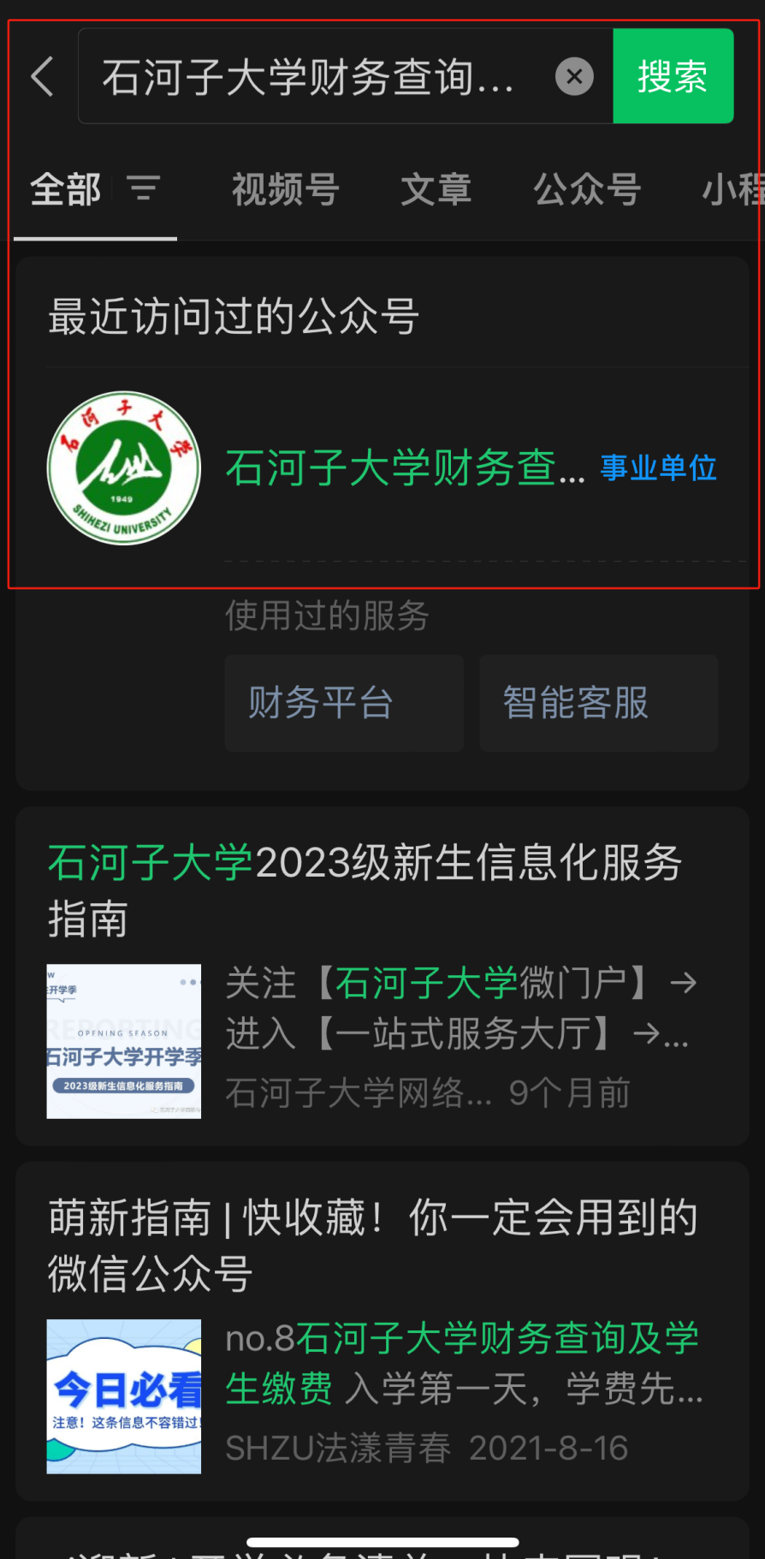

2、进入公众号后，点击左下角“财务平台”。



3、点击“财务平台”里的“卡号维护”。

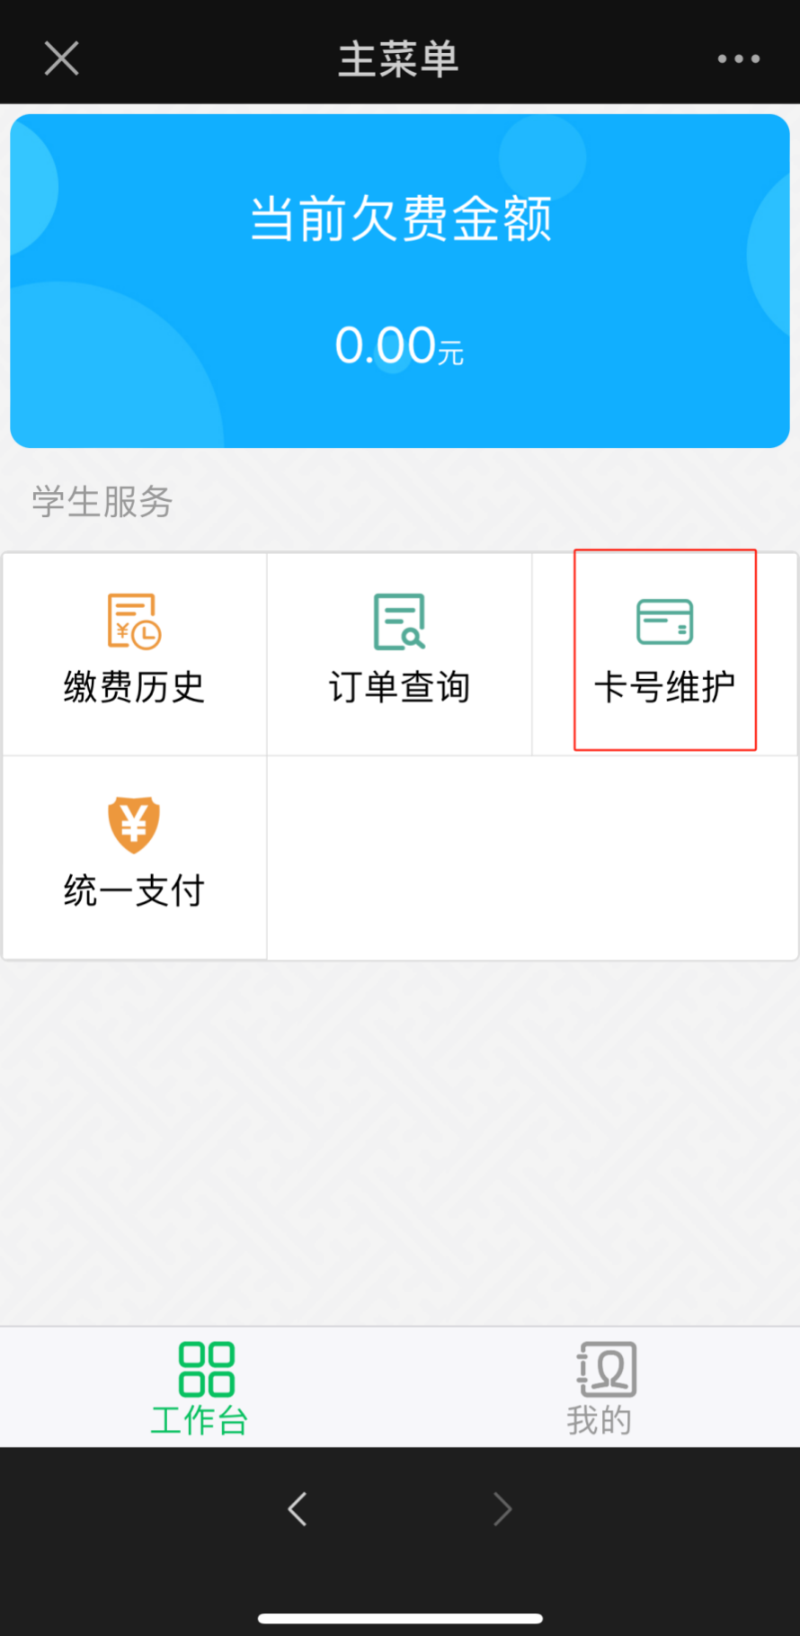

4、点击“管理”。

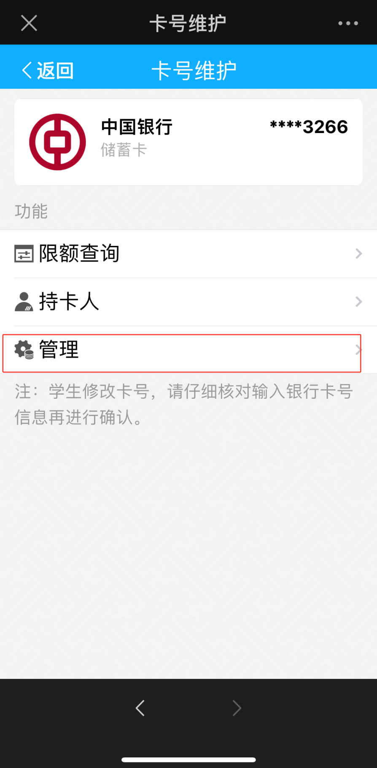

5、输入新的银行卡号，点击“保存”即可。

